**作业文档补充说明** 230321

1)对ER图的详细定义,写成表格:

|  |  |  |  |  |
| --- | --- | --- | --- | --- |
| TableName | | | | |
| Field | Length | Type | Description | PrimKey/ForeKey |
|  |  |  |  |  |
|  |  |  |  |  |

例如SAP的采购单位数据表定义:

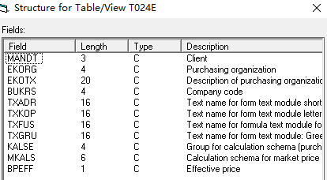

2) SQL语句的运行结果要求形成能支持物品库存量动态分析的数据集,数据集类似附件excel表格.写出提取数据的SQL语句,并将数据提取结果写入新的数据库表.

3) 第2题数据分析,需要以库存数据excel数据为输入,写出计算流程和步骤,给出计算结果值或者计算结果图.